1. pielikums

LNMM 20.03.2025. nolikumam “Vijas Celmiņas fonda stipendijas nolikums”

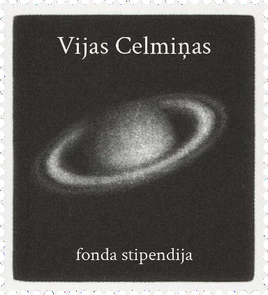

Pieteikuma veidlapa Vijas Celmiņas fonda stipendijai

**Pretendenta vārds, uzvārds:**

**Adrese:**

**Telefons:**

**E-pasts:**

**Īss pieteikuma apraksts:**

Lūdzu sniedziet īsu pieteikuma aprakstu, pamatojot, kāpēc stipendija ir nepieciešama, un aprakstiet tās plānoto izlietojumu (maksimālais zīmju skaits – 1500).

**Saite uz pretendenta CV:**

Lūdzu pievienojiet saiti uz failu apmaiņas programmu, kur iespējams lejupielādēt pretendenta CV PDF formātā. Saites derīguma termiņš – 2 mēneši.

**Saite uz pretendenta portfolio:**

Lūdzu pievienojiet saiti uz mājaslapu vai failu apmaiņas programmu, kur iespējams lejupielādēt vai skatīt pretendenta portfolio. Saites derīguma termiņš – 2 mēneši.

Iesniedzot pieteikumu, piekrītu savu personas datu apstrādei dalībai Vijas Celmiņas fonda stipendijas konkursā un apliecinu, ka esmu iepazinies ar personas datu apstrādes noteikumiem konkursa Nolikumā.

Personas datu apstrādes Pārzinis ir Latvijas Nacionālais mākslas muzejs, vienotais reģistrācijas Nr. 90001033633, juridiskā adrese: Jaņa Rozentāla laukums 1, Rīga, LV-1010, tālrunis: +371 67 325 051. Papildu informācija pieejama LNMM [privātuma](https://lnmm.gov.lv/privatuma-politika) politikā un konkursa Nolikumā.